تليميكانيـــــــك
زيليو لوجيـــــــك
الريلاى الذكـــى

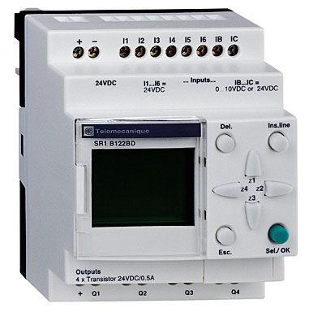

دليل المستخدم

المحتــــويات
ffffs
b

- المقدمة 3
- الطرازاتالرئيسية:لات 5
- أزرار الأوامر 6
- الوظائف الرئيسية :
  - القائمة الرئيسية 7
  - قائمة الضبط 8
- رموز لغة السلم المستخدمة فى عمل البرنامج 9
- الوصف المفصل لبعض الوظائف :
أ) المؤقت الزمنى 13
ب) العداد 15
ج) الساعة الحقيقية 16
د) المدخلات الأنالوج 17
- أمثلة وتطبيقات
أ)دائرة تشغيل الموتور 18
ب) ماكينة السلم 19
المقدمة:مفتاح التحويل الأوتوماتيكي(ATS)...................20
المقدمة :
ffffs
- صمم الريلاى الذكى ليسهل التوصيلات الكهربية لمستخدم الحلول الذكية وهو بسيط جداً فى التعامل معه، سهولته وأداؤه العالى يتيح للمستخدم توفير كثير من الوقت والمال.
- صمم دليل المستخدم ليوافق الأشخاص الذين ليس لهم خبرة كبيرة فى نظم التحكم الصناعى ويريدون التعامل مع الريلاى الذكى.
1- أقدام للتثبيت.
- مصدر التغذية (24 فولت مستمر SR1….D أو(100/240 فولت متردد SR1….. FU)
- شاشة عرض من أربعة أسطر.
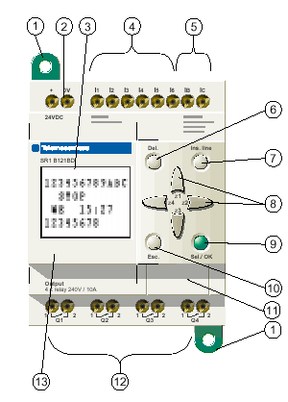
- أماكن تثبيت أطراف المدخلات.
- أطراف دخول الأنالوج (صفر – 10 فولت).
- زر المسح.
- زر إضافة سطر.
- أزرار الأسهم [ يمكن استخدامها كأزرار للتشغيل
(Push button ) ]
- ذر الاختيار والسماح بإدخال البيانات.
10-زر الخروج.
11- مكان لوضع الذاكرة الإضافية أو كابل الحاسب.
12- أماكن تثبيت أطراف المخرجات.
توضيح بيانات شاشة العرض:
- إظهار حالة المدخلات*.
- إظهار حالة التشغيل (يعمل – متوقف).
- إظهار المتغيرات [ضبط المصنع للأجهزة ذات التوقيت
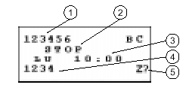
(الوقت واليوم) ]
- إظهار حالة المتغيرات*.
- إظهار حالة الزر Z فى حالى الاستخدام كزر للتشغيل*.

* (مظلل وجود اشارة – غير مظلل – لاتوجد إشارة)
الطـــــرازات:
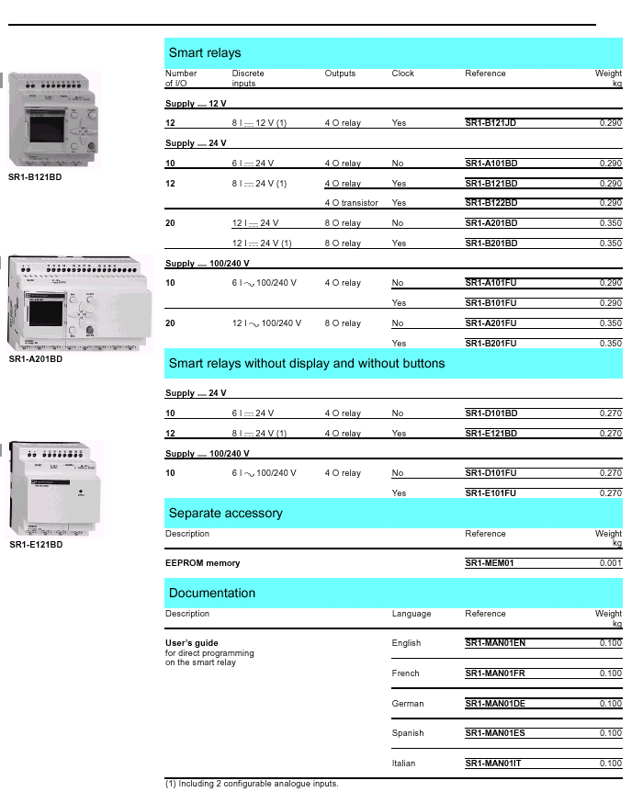
التــــــوصيلات:
SR1KIT01
CD-ROM + Cable
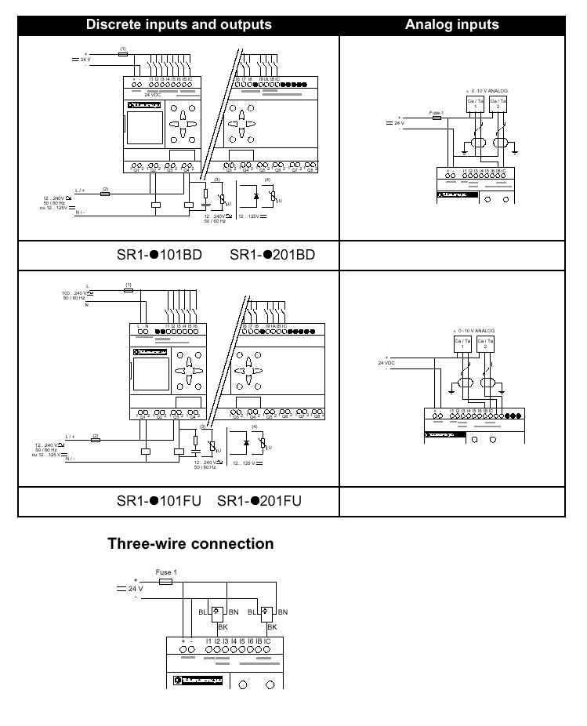
أزرار الأوامر:

تقع هذه الأزرار على واجهة الريلاى الذكى وتستخدم فى عملية الضبط والبرمجة والتحكم فى التطبيقات وهى تقوم بالتالى:

المفتـــاح | الـــــــــــــوصف
 | اضغط على هذا الزر لإلغاء عنصر من الشكل السلمى أو إلغاء سطر فى البرناج.
Ins. Line | ذر إضافة سطر فى البرنامج.
اضغط هذا الزر كى :
- تقوم بعمل اختيار.
- دخول صفحة المتغيرات للعنصر المختار (Timer, Counter,…..
- دخول شاشة العرض.
- تأكيد اختيار.
لاستخدام الريلاى الذكى يجب أن تكون أول خطوة فى الضغط على هذا الزر لاستعراض القائمة الرئيسية.
 | اضغط على هذا الزر للخروج من قائمة أو اختيار.
مفاتيح الاسهم للتحرك (فوق – أسفل – يمين – يسار)
يظهر الموقع على الشاشة بالأشكال (>) ، ( ) أو ( )

الوظائف الرئيسية:

- المؤشر ">" الموجودة على يسار الجملة تظهر اختيارك من القائمة.
- المثلث لأعلى يشير على أن هناك وظائف أخرى بأعلى القائمة إذا انتقلت بالأسهم لأعلى وكذلك المثلث لأسفل يشير إلى أنه هناك وظائف أخرى بأسفل القائمة إذا انتقلت لأسفل بالأسهم.

القائمة الرئيسية:

القائمة | الـــــــــــــوصف
ضبط الوقت  Timer SET | تستخدم هذه الوظيفة لضبط التاريخ والوقت.  صيف / شتاء  يوم الأسبوع  الساعات / الدقائق
البرمجة  Program. | هذه الوظيفة تسمح للمستخدم بعمل البرامج بلغة السلم والذي سيؤدى لعمل الريلاى الذكي. يمكن لهذه الوظيفة أن تكون محمية برقم سرى  (Password)
المتغيرات  Paramet. | تسمح هذه الوظيفة للمستخدم بعرض و تغيير المتغيرات المستخدمة في البرنامج(Timer, Counter,..).
الإظهار  Visu. | تسمح هذه الوظيفة للمستخدم بعرض المتغيرات ويمكن من خلالها اختيار المعلومات التي يريد المستخدم إظهارها على الشاشة.
تشغيل /إيقاف  RUN/STOP | تستخدم هذه الوظيفة فى تشغيل وإيقاف البرنامج.  RUN : البرنامج يعمل.  Stop : البرنامج متوقف ولايوجد إشارة للمخرجات.
الضبط  Config | تستخدم هذه الوظيفة فى ضبط متغيرات اضافية للريلاى الذكى (سيتم شرحه لاحقاً).
مسح البرنامج  Clear Prog. | تستخدم هذه الوظيفية فى مسح البرنامج حليا من ذاكرة الجهاز وهذه الوظيفة يركن حمايتها برقم سرى (Passwords)للحفاظ على البرنامج.
القائمة | الـــــــــــــوصف
نقل  Transfer | تستخدم هذه الوظيفة فى نقل محتويات ذاكرة الريلاى الذكى PC<module: نقل البرنامج من الجهاز إلى الحاسب  PC> Module نقل البرنامج من الحاسب إلى الجهاز.  Mem< module نقل البرنامج من الجهاز إلى الذاكرة الإضافية (EEPROM) بدون استخدام الحاسب.  Mem> module نقل البرنامج من الذاكرة الإضافية  (EEPROM) بدون استخدام الحاسب.
معلومات عن البرمجة  Prog. Info. | تعرض هذه الوظيفة كل العناصر المطلوبة لإدخال البرنامج بلغة السلم (Ladder)

قائمة الضبط (Configuration menu):

القائمــــة | الوصف
الرقم السرى PASSWORD | يمكنك من خلال هذا الاختيار وضع رقم سرى لا يمكن عمل أى تعديل بدون إدخاله.
اللغــــة  LANGUAGE | اختيار لغة التشغيل
فلتــــــــر  FILT | إدخال اختيار فلتر وذلك للمدخلات السريعة
أزرار Zx  Z_{x} = KEYS | السماح أو عدم السماح باستخدام أزرار الأسهم كأزرار للتشغيل فى البرنامج.
المســـــاعد  HELP | السماح أو عدم السماح بتشغيل المساعدة الأتوماتيكية

رموز لغة السلم المستخدمة فى عمل البرنامج:
المدخلات الديجيتال (Digital inputs):

الشكل | الـــــوظيفة | العدد | الوصف
I_{No}. | نقطة دخول مفتوحة N/0 | من 1 إلى 12  حسب موديل الجهاز | المدخل الحقيقى للجهاز  تعطى حالة الحساس (مفتاح، ليمت سويتش….، المتصل بالمدخل الخاص به
i_{No} | نقطة دخول مغلقة N/C

تستخدم كونتاكت (Contact):

المخرجات

الشكل | الوظيفة | العدد | الوصف
Q_{N} | نقطة خروج مفتوحة(N/0) | 1 إلى 8  حسب موديل الجهاز | المخرج الحقيقى للريلات الذكى.  يمكن اعتباره كمدخل لعملية أخرى فى نفس الجهاز أخر.
q_{N} | نقطة خروج مغلقه  )N/C)
تستخدم كملف :(Coil)

الشكل | العـــــدد | الوصف
[Q_{N}º | 1 إلى 8  حسب موديل الجهاز | يظل الخرج موجود بدوام استمرار وجود جهد على أطراف الكونتاكت الخاص بالملف.
Q_{N}º |  | تكفى إشارة واحدة فقط لتغيير حالة الخرج وبعود إلى حالته الأولية بإرسال إشارة أخرى له.
SQ_{N}º |  | تكفى إشارة واحدة لتغيير حالة الخرج وتظل الحالة حتى بعد زوال الإشارة المشغلة.
RQ_{N}º |  | تقوم بتغيير حالة الخرج إلى الإيقاف بوجود إشارة واحدة إلى أطراف الملف الخاص به.

المؤقت الزمنى (Timer):
الشكل | الوظيفة | العدد | الوصف
T_{No} | نقطة مفتوحة N/0 | 1 إلى 8 | يعتمد خرج هذا المؤقت الزمنى على ضبط عناصره ونوعه  أنظر الوصف المفصل صـ13
t_{No} | نقطة مغلقة N/C
العداد (Counter) :
الشكل | الوصف | العدد | الوصف
C_{No} | نقطة مفتوحة N/0 | 1 إلى 8 | تغلق هذه الكونتاكت عندما يصل العد إلى العدد المضبوط مسبقاً.
c_{No}. | نقطة مغلقة N/C |  | تعمل هذه الكونتاكت حتى يصل العد إلى العدد المضبوط مسبقاً وبعدها تعود إلى الحالة الأولية.
انظر الوصف المفصل صـ15

المدخلات الأنالوج (Analogue input ):
الشكل | الوظيفة | العدد | الوصف
A_{N}. | نقطة مفتوحة N/0 | 1 إلى 8 | تبين الكونتاكت وضع القيمة المقاسة بالنسبة للقيمة المضبوطة (أعلى أو أقل) أو بين قيمتين.  تعتمد على القيمة والضبط لهذه الخاصية انظر الوصف المفصل صـ17
a_{No} | نقطة مغلقة N/C

الريليات الداخلية المساعدة (Auxiliary Relay):

الشكل | العدد | الوصف
M_{No} | 15 ريلاى | تستخدم كمخرجات تخيلية للإستعانة بها فى البرنامج حيث لا يوجد لها أطراف للتوصيل على واجهة الجهاز.
m_{No}
أزرار الأسهم (Arrow Keys):
الوصف | العدد | الوظيفة | الشكل
أزرار الأسهم فى الريلى الذكى عند استخدامها كأزرار للتشغيل فى البرنامج وهى مقسمة كالتالى  Z1 السهم لأعلى  Z2 السهم الأيمن  Z3 السهم الأيسر  Z4 السهم لأسفل | 1 إلى 4 | نقطة مفتوحة N/0 | Z_{No}
 |  | نقطة مغلقة N/C | z_{No}
الساعة الحقيقية (Clock):
الــــــــــوصف | العدد | الوظيفة | الشكل
تعمل هذه الكونتاكت فى الوقت المحدد فى الساعة. | 1 إلى 4 | نقطة مفتوحة N/0 | _{No}
تعمل هذه الكونتاكت فى بقية الأوقات غير المحددة فى الساعة |  | نقطة مغلقة N/C | _{No}

أنظر الوصف المفصل صـ16

الوصف المفصل لبعض الوظائف
1- المؤقت الزمنى (Timers)
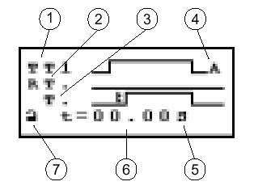
- دخول المؤقت.
- رجوع المؤقت إلى البداية (Reset).
- خروج المؤقت.
- نوع المؤقت.
- وحده الوقت (ثانية، ساعة،……،)
- الوقت المضبوط.
- إغلاق الوظيفة.

العنصر | الــــــــوصف
TT | يستخدم كملف فى البرنامج وهو يمثل دخول المؤقت تعتمد طريقة العمل على نوع المؤقت المستخدم
RT | يستخدم كملف فى البرنامج ويقوم بإرجاع قيمة الوقت إلى البداية (قيمة الضبط)
Type | نوع المؤقت ويتوفر فى 8 أنواع سيتم شرحها لا حقاً ص 14
t=00.00 | قيمة الضبط وهى القيمة التى سيقوم المؤقت ببدء العمل عندها.
s  S  M:S  H:M | وحدة ضبط الوقت 1/100 ثانية 99.99 max.  1/10 ثانية 999.9 max.  دقائق/ ثوان 99.09 max.  ساعات/دقائق 99.09 max.
 | خاص إغلاق الوظيفة بر قم سرى، لا يسمح بعمل تعديل بدون إدخال الرقم السرى
T or t | تستخدم كونتاكت وتمثل خروج المؤقت وتعتمد على نوع المؤقت المختار
النوع |  | الوصف
 | A | يعطى الوقت إشارة بعد مرور الوقت المحدد يجب أن تظل الإشارة موجودة حتى نحصل على خرج.  On delay timer
 | a | تكفى وجود إشارة واحدة (Pulse) ليعطى المؤقت خرج بعد مرور الوقت المحدد و يجب عمل (Reset).  On delay with pulse and reset
 | C | يظل خرج المؤقت مستمر حتى بعد انقطاع الإشارة لمدة الوقت المحدد وبعدها يزول الخرج Off delay
 | B | بمجرد وصول إشارة ببدأ المؤقت فى عد الفترة الزمنية المحدد ويعطى أثنائها خرج وبعد انتهاء الفترة يتوقف العد والخرج. Pulse with pulse on
 | W | بمجرد زوال الإشارة ببدأ المؤقت فى عد الفترة الزمنية المحددة ويعطى أثنائها خرج وبعد أنتهاء الفترة يتوقف العد والخرج. Pulse with pulse off
 | D | باستمرار وجود إشارة يقوم المؤقت بإعطاء خرج متقطع (التوقف والتشغيل بنفس الزمن) Flashing
 | d | تكفى إشارة واحدة ليقوم المؤقت بإعطاء خرج متقطع يجب عملReset للوقت يتوقف عن العمل ويعود لحالته الأصلية قبل التشغيل.Flashing with pulse
 | T | يقوم المؤقت بجمع عدد الأزمنة التى وصلت بها الإشارة إلى دخول المؤقت وبعد الزمن المحدد يعطى خرج. يمكن استخدام هذا المؤقت فى إعطاء رسالة بعد تشغيل معدة لزمن محدد (مثال 50 ساعة) لعمل صيانة بعد هذه الفترة من التشغيل.Time on addition

أنواع المؤقت الزمنى

2- العداد (Counter)
- دخول العداد.
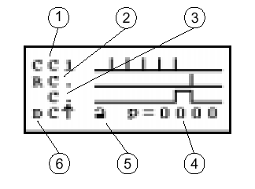
- رجوع العداد إلى البداية (Reset).
- خروج العداد.
- العدد المطلوب.
- الإغلاق.
- العداد الإتجاهى (يعمل في اتجاهينDown/Up ).

العنصر | مثال | الوصف
CC | I1 CC1 | يستخدم كملف فى البرنامج وهو يمثل الدخول إلى العداد فى كل مرة تصل إشارة إلى ملف يقوم بالعد عدة واحدة بالزيادة أو بالنقص حسب النوع المستخدم.
RC | I2 RCI | يستخدم كملف فى البرنامج ويقوم بإعادة العداد إلى قيمة الصفر عند وصول إشارة.
DC | I3 DCI | يستخدم كملف فى البرنامج ويقوم بتحديد اتجاه العد.  يقوم بالعد تنازلياً عند وصول إشارة.
p=0000 | 0005 خمس عدات | القيمة المحدد للضبط وتمثل عدد المرات التى يريد المستخدم عدها من (صفر إلى 9999)
 |  | خاصية إغلاق الوظيفة بواسطة رقم سرى
C or c | C1 [Q, | كونتاكت تمثل حالة العداد للاستخدام فى البرنامج

3- الساعة الحقيقية (SR1B….)
يوفر الريلاى الذكى ساعة أسبوعية بعدد أيام الأسبوع للتحكم فى العمليات الدورية التى تتكرر أسبوعياً أو فى وقت محدد فى اليوم الواحد (مثال: إغلاق الماكينة يوم الخميس فى الساعة الخامسة مساء)
- رقم الساعة المستخدمة (يوجد أربع ساعات).
- الفترات.
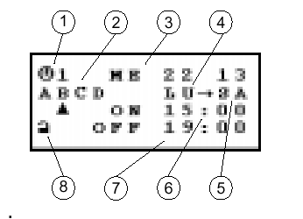
- الوقت والتاريخ الحالى.
- يوم البدء.
- يوم الانتهاء.
- ميعاد البدء.
- ميعاد الانتهاء.
- مغلق أو غير مغلق.

الوصف | المتغير
يمكن استخدام أربع ساعات حقيقية فى البرنامج ويمثل هذا الرقم اختيارك لأى منهم. | رقم الساعة المستخدمة | 1
أربع فترات مختلفة A،B،C،D ويمكن ضبطها لكل ساعة حقيقية. | الفترات | 2
يمثل الوقت الحالى والتاريخ (الاثنين إلى الأحد). | الوقت والتاريخ الحالى | 3
يوم بدء تشغيل العملية | يوم البدء | 4
يوم انهاء تشغيل العملية | يوم الانتهاء | 5
ساعة بدء تشغيل العملية | ميعاد البدء | 6
ساعة انهاء تشغيل العملية | ميعاد الإنهاء | 7
يمكن حماية هذه الوظيفة بواسطة إغلاقها ولا يمكن إجراء أى تعديل إلا بعد إدخال الرقم السرى. | الإغلاق | 8

4- المدخلات الأنالوج
- يتوفر الريلات الذكى (SR1..BD) بعدد 2 دخول أنالوج من صفر – 10 فولت ولذلك للتحكم بأستخدام قيم متغيرة (مفتاح ضغط، حساس حرارة،…….)
- يمكن استخدام هذه المدخلات كمدخلات رقمية ( ديجيتال) فى حالة عدم استخدام خاصية الأنالوج.
- يوفر الريلاى الذكى أكثر من طريقه للتحكم.

نوع التحكم | الوصف
 | تغلق الكونتاكت A1 أطرافها عندما يكون المدخل الأنالوج IB أقل من قيمة الضبط.
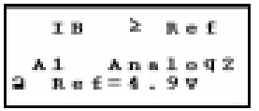 | تغلق الكونتاكت A1 أطرافها عندما يكون المدخل الأنالوج IB أكبر من قيمة الضبط.
 | تغلق الكونتاكت A1 أطرافها عندما يكون المدخل الأنالوج IC أقل من قيمة الضبط
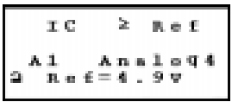 | تغلق الكونتاكت A1 أطرافها عندما يكون المدخل الأنالوج IC أكبر من قيمة الضبط
 | تغلق الكونتاكت A1 أطرافها عندما يكون المدخل الأنالوج IB أقل من قيمة المدخل الأنالوج IC
 | تغلق الكونتاكت A1 أطرافها عندما يكون المدخل الأنالوج IB أكبر من قيمة المدخل الأنالوج IC
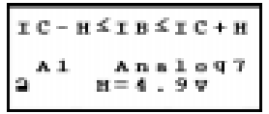 | تغلق الكونتاكت A1 أطرافها عندما تكون قيمة المدخل الأنالوج IB تقع بين IC+H ، IC-H حيث H قيمة يمكن ضبطها.
أمثلة وتطبيقات
- دائرة تشغيل وإيقاف الموتور
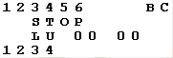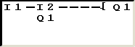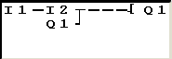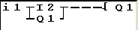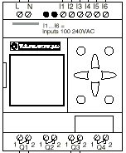
Stop
Start
KM1
Stop
Start
Km1
KM1
=

2- دائرة إنارة السلم

=
S1
L1
S1
KT1
Kt1
L1
S1
L1
3 mn

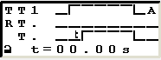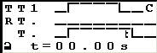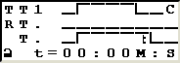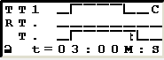

3-دائرة مفتاح التحويل اللأوتوماتيكي

